XII Республиканская научно – практическая конференция учащихся по детскому техническому творчеству «Лаборатория XXI века».

ГБУ ДО РДОТ
Объединение «Программирование»
г. Уфа

Направление конференции: Компьютерные технологии, связанные с интернетом.
Направление науки: Сайт в области мобильных технологий
Название работы: “Good-android”-мобильные технологии для всех в интернете

Кашапов Динур Рамзилович  МАОУ Гимназия №115  10 класс  ГБУ ДО РДОТ  Объединение «Программирование» | Якубова Наиля Ханифовна  Педагог дополнительного образования  Руководитель объединения «Программирования»  8 ( 964 ) 951 – 44 - 45  Ianel1211@mail.ru

Уфа – 2016г
ОГЛАВЛЕНИЕ
3.АННОТАЦИЯ
5.ВВЕДЕНИЕ
7. ОСНОВНОЕ СОДЕРЖАНИЕ
10. ВЫВОДЫ И ПРАКТИЧЕСКИЕ РЕКОММЕНДАЦИИ
12. ЗАКЛЮЧЕНИЕ
13. СПИСОК ЛИТЕРАТУРЫ / ИСПОЛЬЗОВАННОЕ ПРОГРАММНОЕ ОБЕСПЕЧЕНИЕ

АННОТАЦИЯ
В современном мире мобильные устройства стремительно развиваются, появляются все новые и новые возможности и особенности в использовании их в повседневной жизни. Многие люди желают быть в курсе всех актуальных событий в этой области, разбираться в современных гаджетах, уметь их правильно выбирать, идти в ногу со временем. Поэтому я решил изучить эту проблему и создать собственный ресурс, который поможет пользователям в решении данного вопроса.
Приступив к исследовательской работе в этой области, я определил для себя следующие задачи:
- изучить мобильные ОС
- найти в них плюсы и минусы
- проанализировать ситуацию на рынке мобильных ОС
- прочитать отзывы пользователей
- найти критерии выбора.

На следующем этапе моей исследовательской работы появилась необходимость набраться опыта на других сайтах с похожей тематикой. Тщательно проанализировав структуру аналогичных сайтов, я приступил к созданию собственных шаблонов на HTML для дальнейшей работы. Далее, я начал изучать язык программирования PHP, который помог сделать сайт динамическим. Я осознал, что хранить данные в файлах невыгодно, поэтому потребовалось изучить СУБД MYSQL.
В перспективе я планирую расширить и улучшить контент сайта, добавить новые возможности в использовании моего сайта с привлечением новых посетителей.

Количество таблиц: 1
Количество графиков: 1
Количество изображений: 2
Для создания сайта я использовал следующеие сайты:
- php.su-крупный ресурс по PHP, MySQL и другим веб-технологиям
- php.net
- myrusakov.ru - Как создать свой сайт
- htmlbook.ru - Для тех, кто делает сайты
- CyberForum.ru - форум программистов и сисадминов
- ru.stackoverflow.com - Stack Overflow на русском
Для создания сайта я использовал следующее программное обеспечение:
- MS Windows 7
- MS Word 2003
- Powerpoint
- Incskape
- Denwer
- Notepad++
- Google Chrome
Для создания сайта я использовал следующую специальную литературу:
- Игорь Квинт “Создаем сайты с помощью HTML и CSS Включая HTML5 и CSS3” 3-е издание Издательство “Питер” 2014г. Серия “На 100%”
- Строганов Александр “Ваш певрый сайт с использованием PHP скриптов” Издательство “Диалог-МИФИ” 2012г. 3-е издание Учебное пособие
- Гизберт Дамашке “Самоучитель PHP и MYSQL(обновленное издание) Издательство “NT Press” Москва перевод В.Султанова. 320 стр.

ВВЕДЕНИЕ
НОВИЗНА ТЕМЫ:
С каждым днем появляются все новые и новые устройства на мобильных ОС, у пользователей возникают проблемы, вопросы по их использованию, поэтому у меня возникла идея объединения людей, использующих данные устройства, для общения и обмена опытом.
ОБОСНОВАННОСТЬ ЦЕЛИ:
Что привело меня к созданию данного проекта? Я много раз находил в интернете интересные и удивительные статьи, инструкции и новости о мобильных устройствах. Мне было очень интересно с каждым днем узнавать все новые и новые подробности о смартфонах и об их особенностях. Так возникла тема моего сайта.
ЦЕЛЬ:
Я поставил себе цель: создать собственный сайт, который помог бы пользователям узнать новости из мира мобильных технологий, дать рекомендации по выбору, помочь пользователям справиться с проблемами, связанными со смартфонами , планшетами и др.
ЗАДАЧИ:
Для достижения поставленной цели потребовалось решить следующие задачи:
- Создать систему, способную добавлять, редактировать и удалять
новости.
- Создать систему добавления, редактирования и удаления уч. записей
- Создать систему добавления, хранения, удаления комментариев
- Создать систему обеспечения безопасности уч.записей
- Создать систему поиска
- Создать систему нумерации страниц
- Постоянно быть в курсе новостей в мире современных технологии

ОСНОВНОЕ СОДЕРЖАНИЕ
МОИ ИССЛЕДОВАНИЯ:
Для того чтобы создать такие системы, нужно было изучить специальную компьютерную литературу, провести исследование аналогичных сайтов. Я обратил внимание, что многие сайты созданы с помощью конструкторов, но они имеют множество недостатков, я понял, что лучше начинать создавать сайт с нуля.
Сначала я создал статический сайт при помощи HTML + CSS. Затем добавил немного динамики при помощи Javascript. Для того, чтобы организовать обратную связь, я начал изучение PHP. Во время разработки сайта я понял, что хранить данные в файлах невыгодно, поэтому мне потребовалось изучить СУБД MYSQL.
ЭКСПЕРИМЕНТАЛЬНАЯ ЧАСТЬ:
После создания сайта, я разместил его в интернете и решил проанализировать его работу: проследить статистику посещений сайта в течение года, определить среди страниц наиболее просматриваемые.

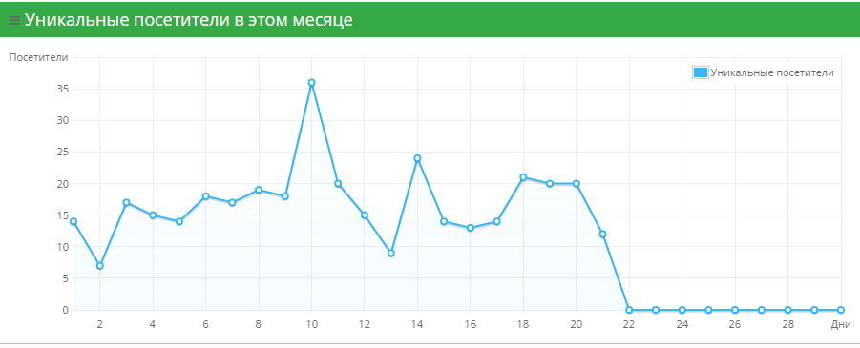
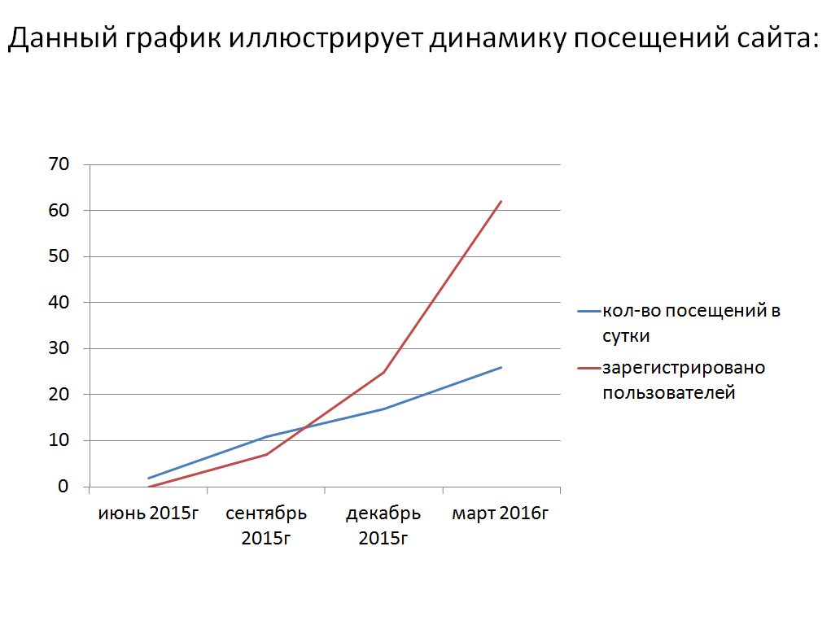
В итоге я получил следующие значения:
- июнь 2015г года на сайте: в среднем 2-3 посетителя в сутки зарегистрированных:0
- сентябрь 2015г года на сайте: в среднем 9-12 посетителя в сутки;зарегистрированных:7
- декабрь 2015г года на сайте: в среднем 15-17 посетителя в сутки;зарегистрированных:25
- март 2016г года на сайте: в среднем 25-30 посетителя в сутки;зарегистрированных:62
Также я составил рейтинг наиболее посещаемых страниц:
- Главная страница сайта: 12020 посещений
- Игры для Андроид:1629
- Новости:1338
Результат экспериментальной части:
В ходе работы над сайтом было установлено, что многих пользователей действительно интересует информация из данной области, и она является актуальной.

НЕКОТОРЫЕ ФРАГМЕНТЫ КОДА НА САЙТЕ:
Скрипт вывода новостей в боковой панели:
$sqlr=@mysql_query("SELECT * FROM news ORDER BY number DESC LIMIT 0,6");
while ($line=@mysql_fetch_object($sqlr)){
$photoadress=$line->imgadress;
$hat=$line->hat;
$number=$line->number;
$date=$line->dates;
echo "
<div id='sidebar_container' style='padding:7px;color:black;border-bottom:solid;border-color:gainsboro' id='border'>
<a href='index.php?showtopic=$number' class='border'>$hat </a>
<span style='color:black;font-family:segoe ui;margin-left:9px;font-size:8pt'>$date</span>
</div>";
}

Скрипт вывода поисковых запросов:
$sql=@mysql_query("SELECT * FROM news WHERE `novost` LIKE '%$zapros%' OR `hat` LIKE '%$zapros%' ORDER BY number DESC");
while($lines=@mysql_fetch_object($sql)){
$hat=$lines->hat;
$number=$lines->number;
$dates=$lines->dates;
$cut++;
echo "
<div style='height:70px'>
<a style='text-indent:30px;color:gray;background-color:white;padding:5px;font-size:13pt;font-weight:500;font-family:segoe ui;display:block;width:100%' href='index.php?showtopic=$number'>$hat</a>
<br>
<a href='index.php?showtopic=$number' style='margin-left:30px;color:white;font-size:10pt;padding:3px;background-color:#B5B5B5'>&#1086;Открыть</a>
<span style='font-style:italic;color:black'> $dates</span>
</div>
<br>";
$k++;
}
if ($k==0){
echo "<p class='warning'>Cовпадений не найдено</p>";
}

ВЫВОДЫ И ПРАКТИЧЕСКИЕ РЕКОММЕНДАЦИИ
ВЫВОД:
В процессе моей исследовательской работы я понял, что вложенные в разработку сайта силы были не напрасны.
Сайт с каждым днем набирает популярность и становится все интереснее для пользователей
Это означает, что стоит продолжать развивать начатое дело.
ПРАКТИЧЕСКАЯ ЗНАЧИМОСТЬ:
Сайт будет полезен людям, интересующимся последними событиями в мире электроники, а также начинающим пользователям.

ЗАКЛЮЧЕНИЕ
В конечном итоге, я пришел к идее создания сайта в современном стиле, который мог бы дать людям самые необходимые знания для пользования современными мобильными технологиями и просто рассказать о новых и интересных возможностях в данной области.
В дальнейшем я планирую продолжить работу над сайтом, добавить интересные возможности и функции, увеличить посещаемость, расширить тематические границы. Думаю о создании нового сайта на основе данного.

СПИСОК ЛИТЕРАТУРЫ
Игорь Квинт “Создаем сайты с помощью HTML и CSS включая HTML5 и CSS3” 3-е издание Издательство “Питер” 2014г. Серия “На 100%”

Строганов Александр “Ваш певрый сайт с использованием PHP скриптов” Издательство “Диалог-МИФИ” 2012г. 3-е издание Учебное пособие

Гизберт Дамашке “Самоучитель PHP и MYSQL(обновленное издание) Издательство “NT Press” Москва перевод В.Султанова. 320 стр.

ИСПОЛЬЗОВАННОЕ ПРОГРАММНОЕ ОБЕСПЕЧЕНИЕ
MS Windows 7
MS Word 2003
Powerpoint
Incskape
Denwer
Notepad++
Google Chrome

